НЕДЕЛЯ БИОЛОГИИ В ШКОЛЕ
Лисовая Любовь Николаевна,
учитель биологии, высшей категории
МБОУ "СШ № 16"
г. Евпатория.
Я работаю в школе учителем биологии уже 15 лет. За это время я пришла к выводу, что в привитии интереса к предмету очень большую роль играет Неделя биологии, которая ежегодно проводится в нашей школе с 7 по 14 апреля. Именно в рамках предметной недели осуществляется тесная взаимосвязь учебной и внеурочной работы по предмету.
Цель недели биологии - углубление и расширение знаний учащихся по биологии, привитие интереса к предмету и связь теории с практикой. Естественно чтобы получить ожидаемый результат необходимо очень чётко продумать и план всей недели и план каждого мероприятия. Колоссальную работу проделывает учитель биологии изыскивая интересные, развивающие вопросы. Приходится просмотреть огромное количество дополнительной и методической литературы.
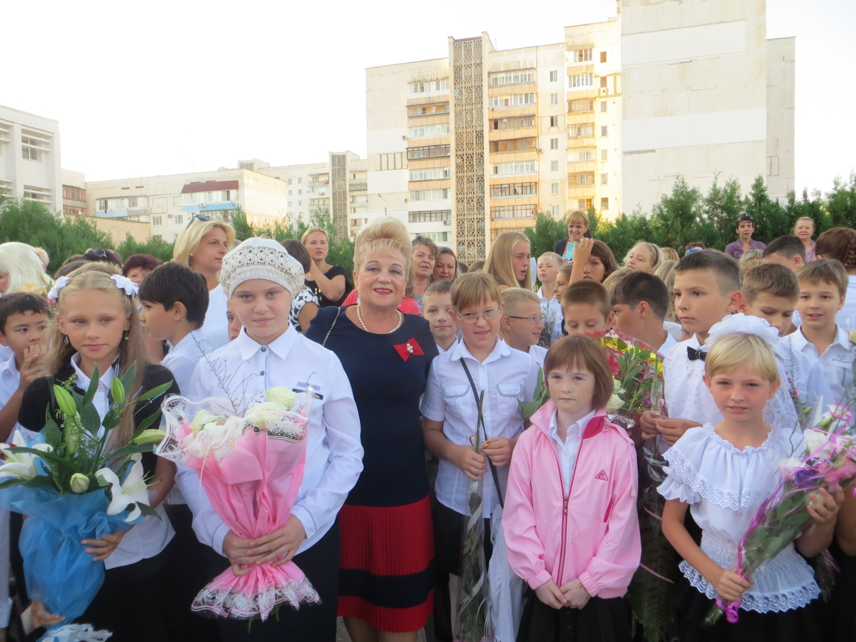

В 2015-2016 учебном году в рамках недели биологии в нашей школе планируются следующие мероприятия:
6-е классы:

Интеллектуальная игра «Мир растений»
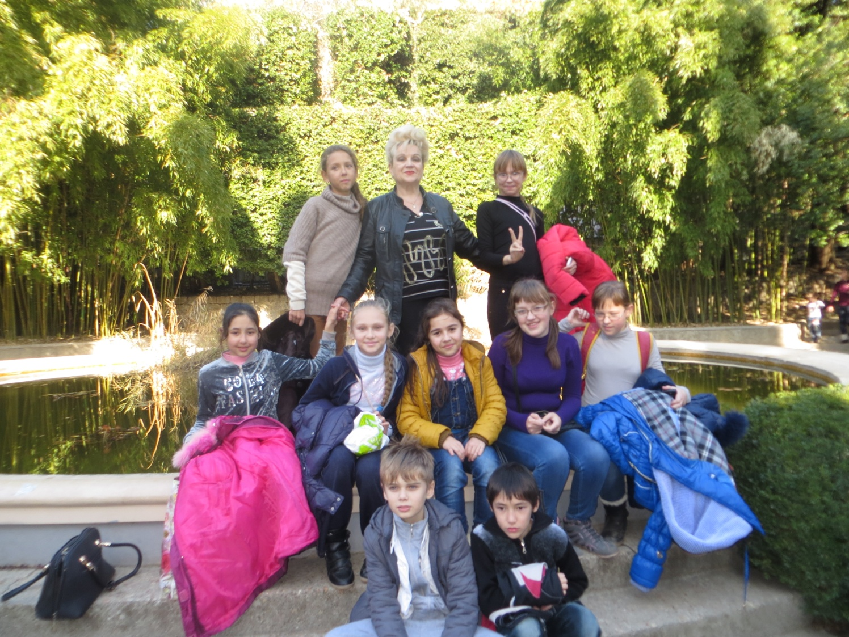
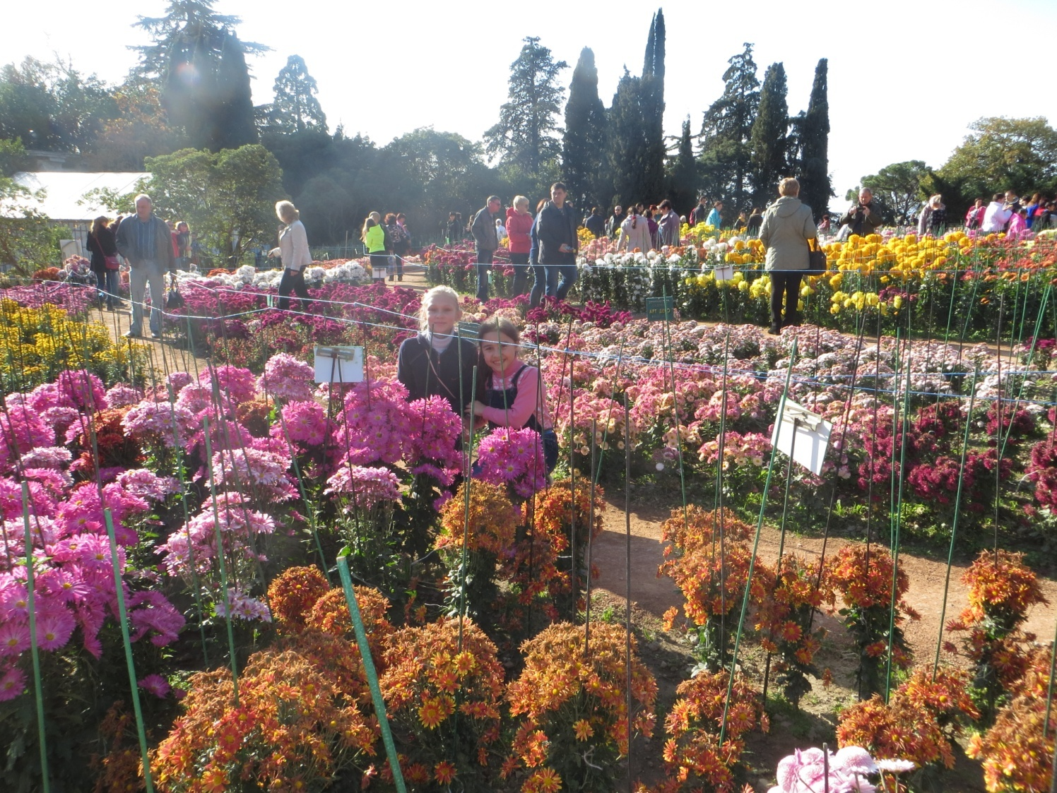

Экскурсия " Наш край родной" Изучаем растительный мир. Парад хризантем.
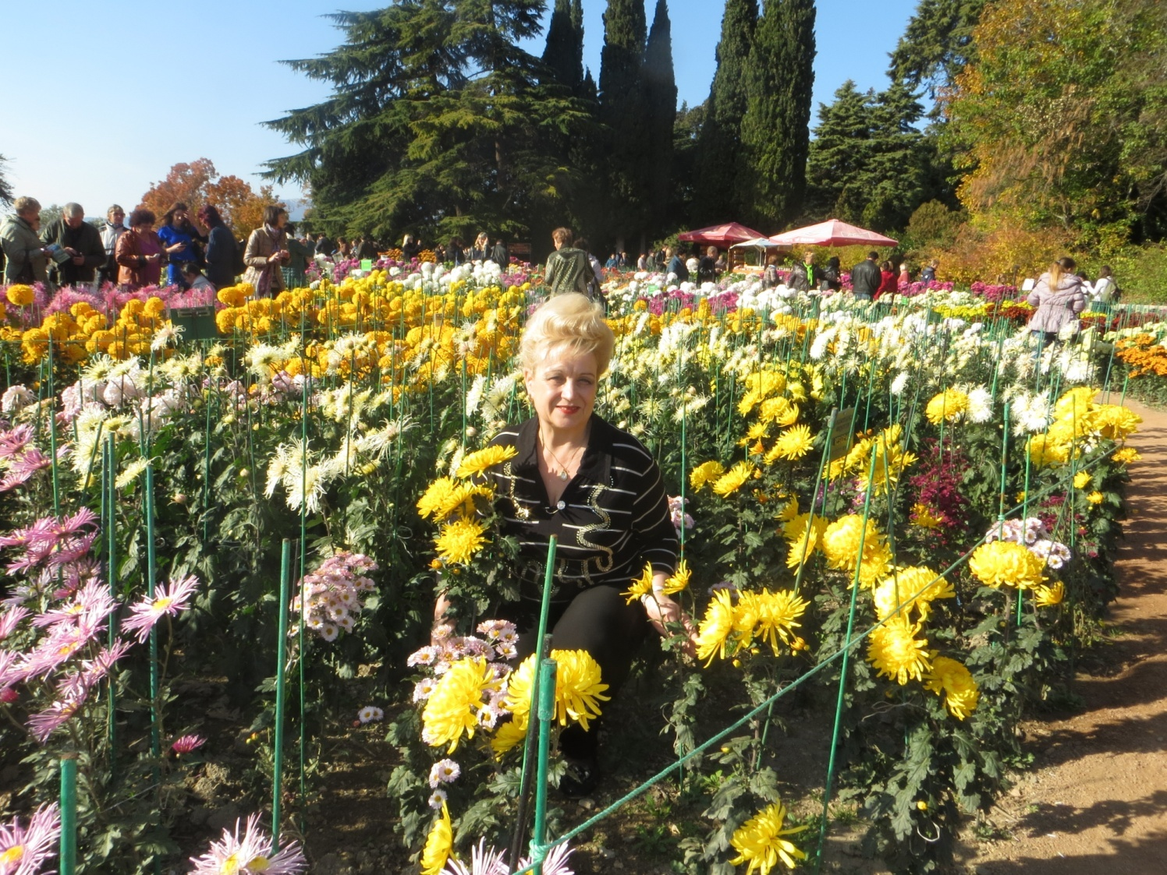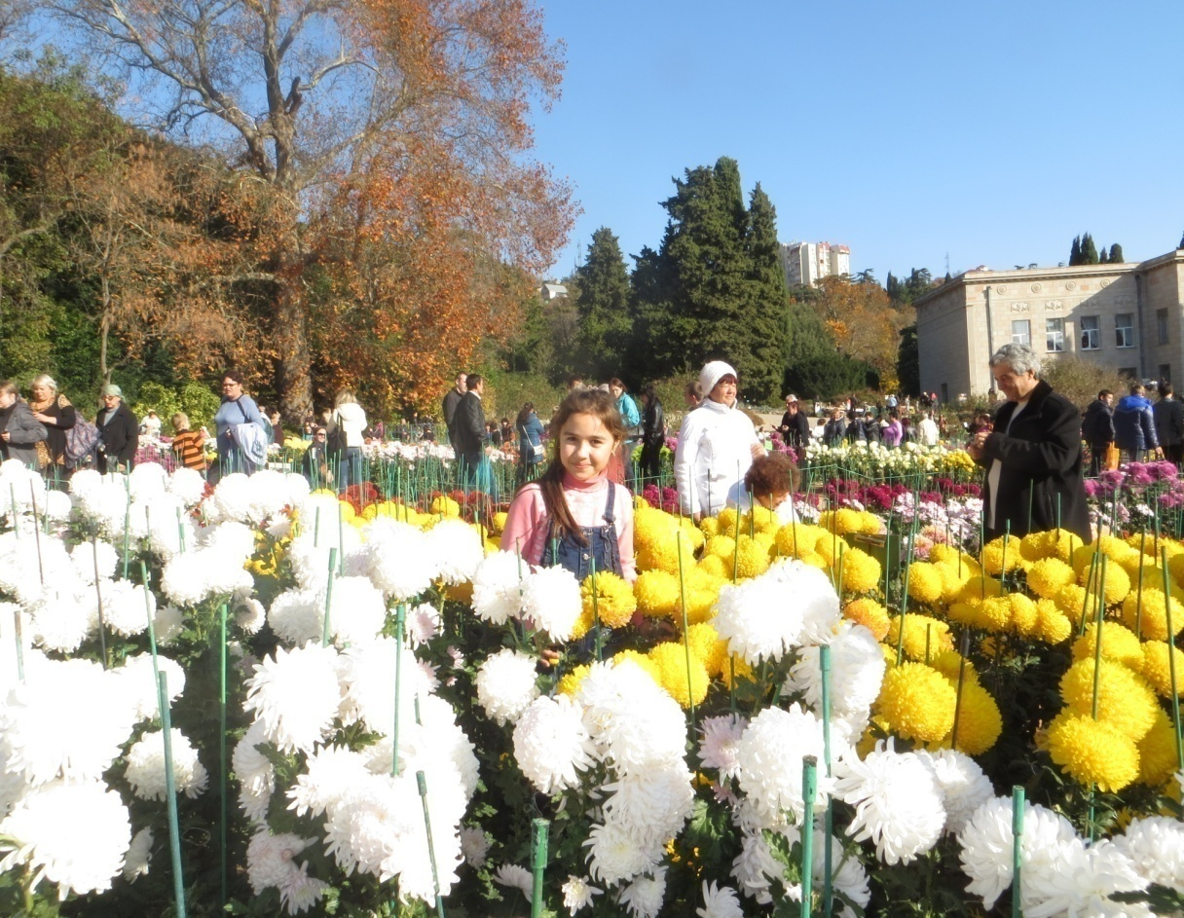
На выставке хризантем в Никитском ботаническом саду.

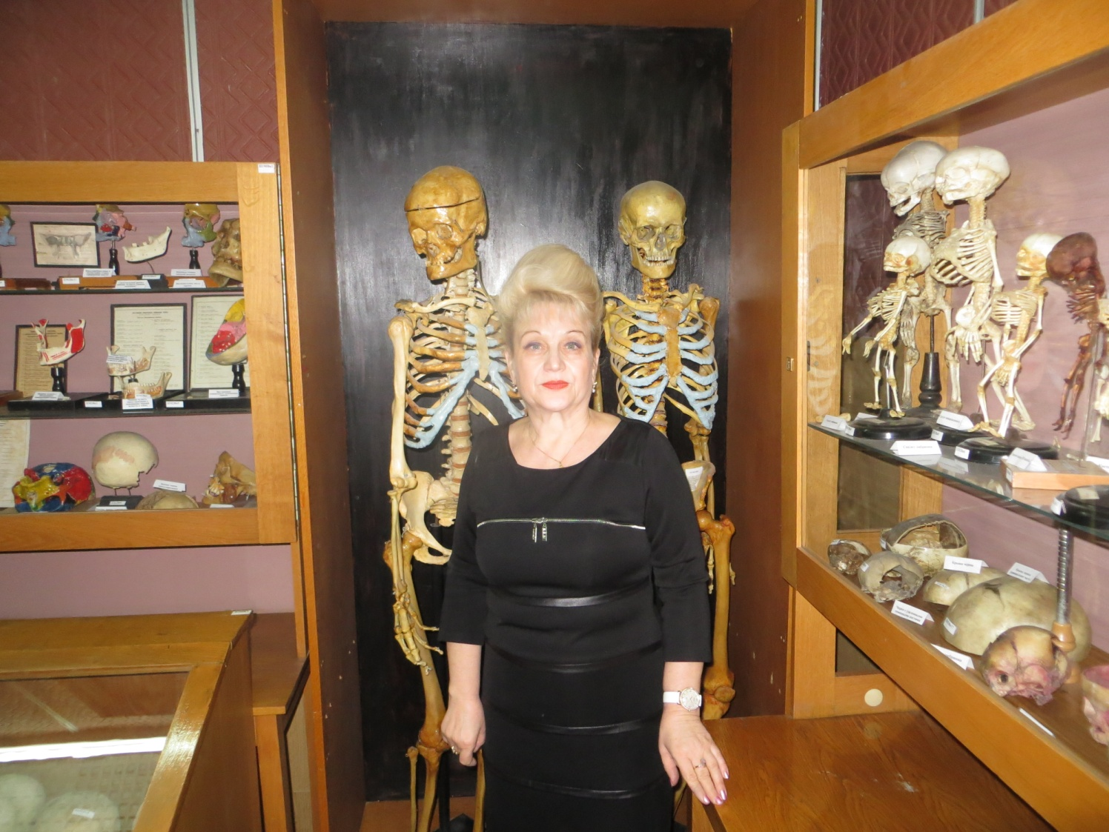
8 классы- командные состязания . Здоровье человека - « Здоровому – всё здорово!"
9 классы - на практическом занятии ( г.Симферополь)
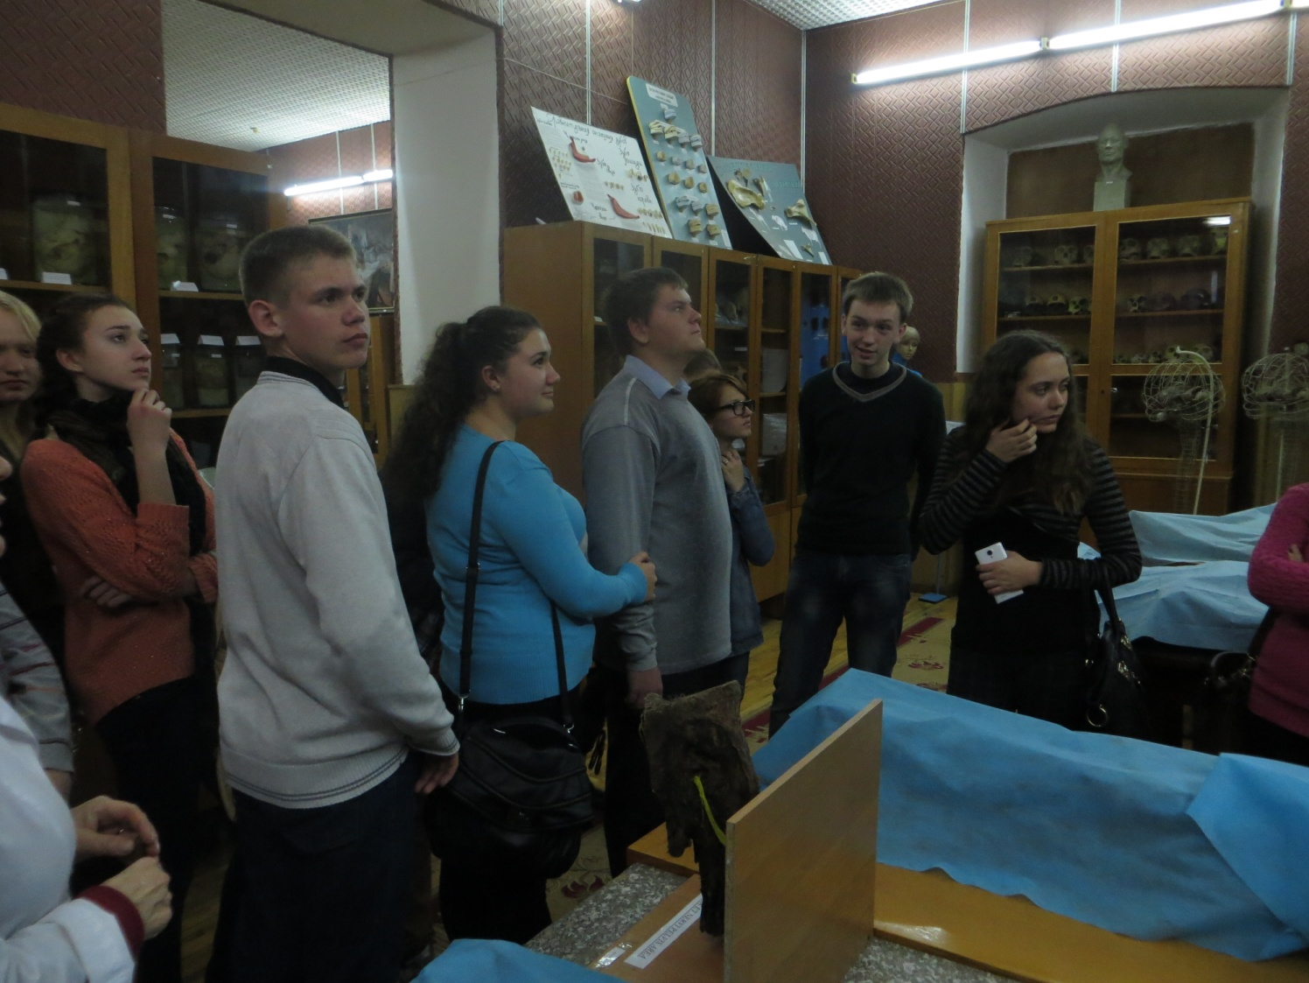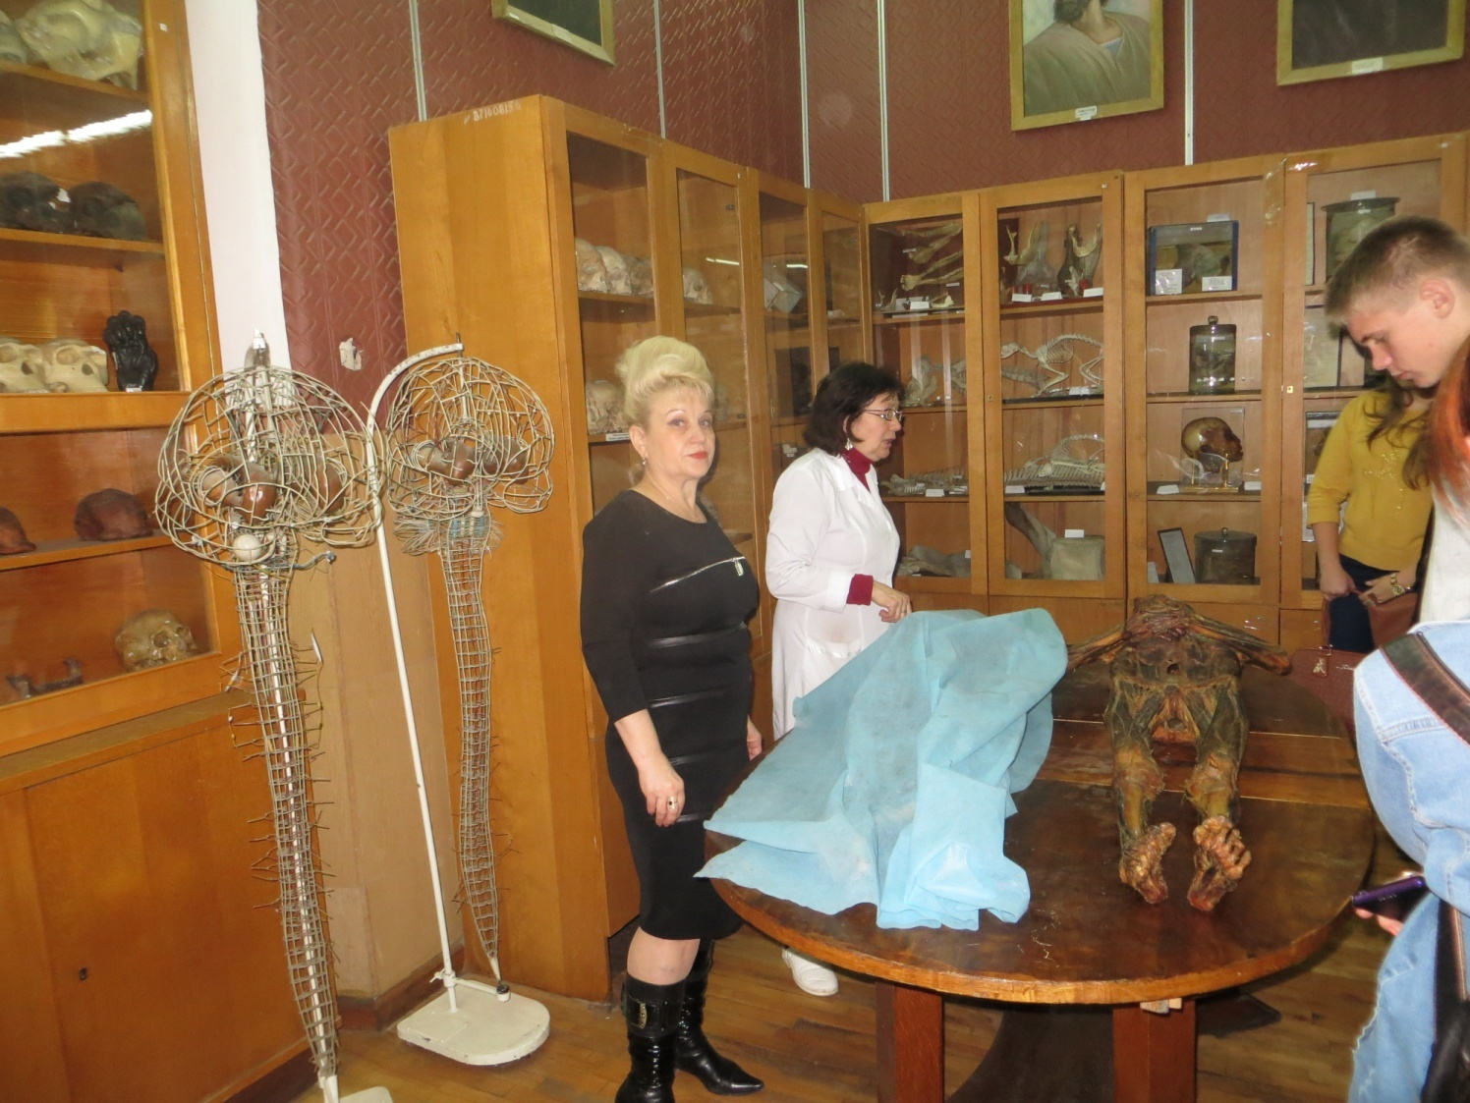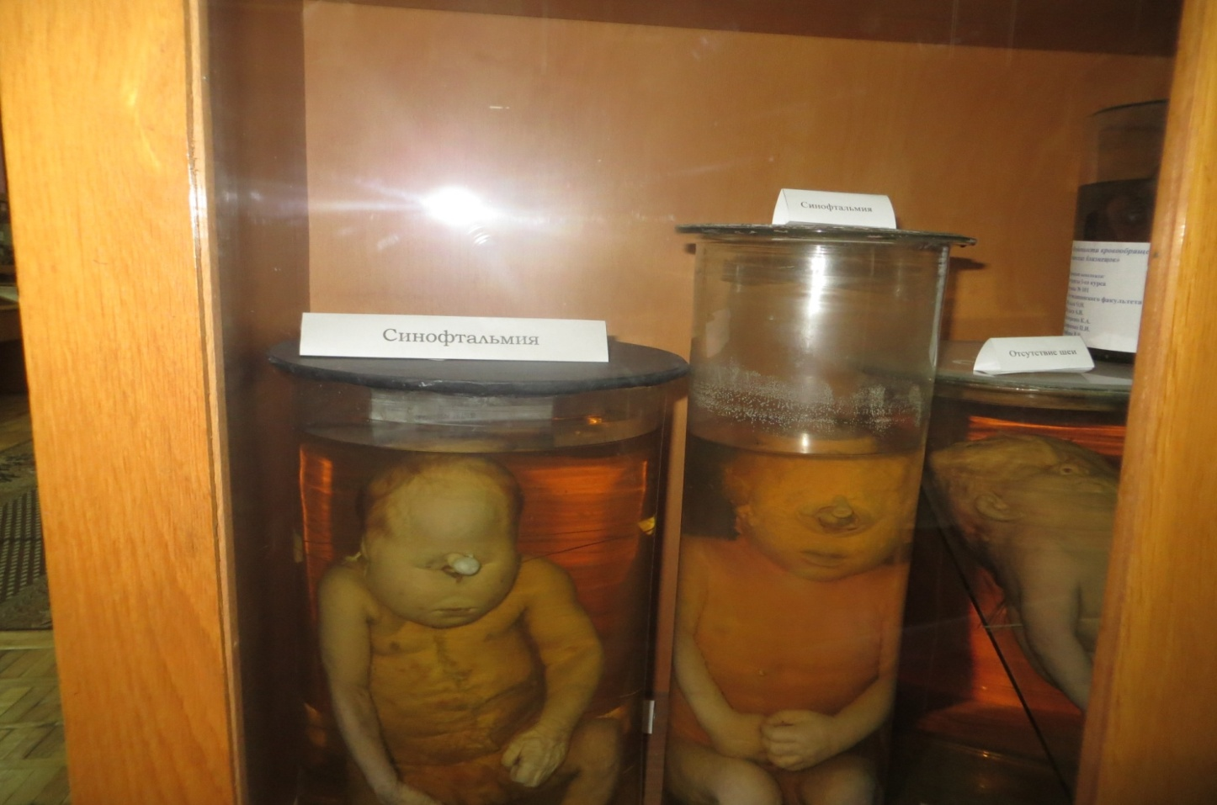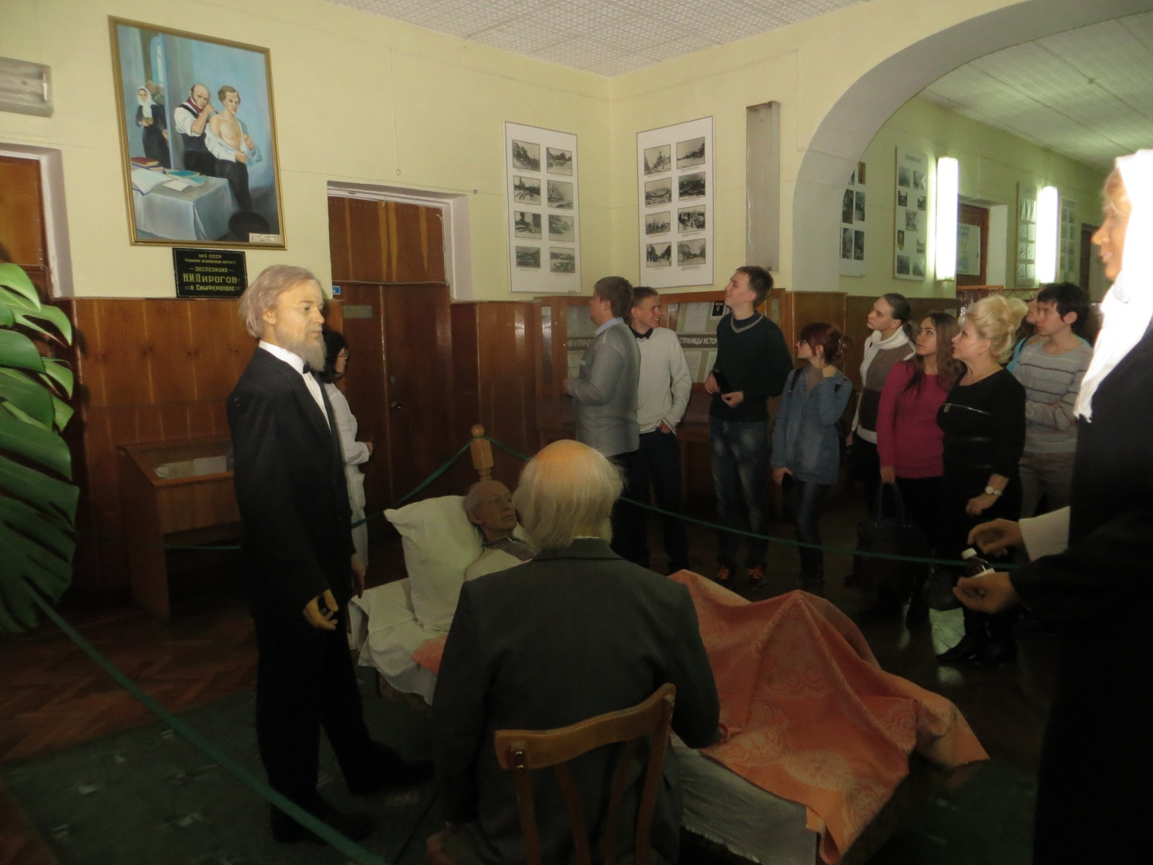

10-е классы
1. Дискуссия «Экологические проблемы Северо-Западной части Крыма»
2. Турнир знатоков биологии «Что? Где? Когда?»

Я хотела бы поделиться разработкой проведения игры «Что? Где? Когда?
ТУРНИР ЗНАТОКОВ.
Что? Где? Когда?
Участвуют 4 команды по 6 человек.

Оформление: для проведения игры готовим библиотечный зал; в центре столы с секторами и вертушками со стрелкой. Всего 5 секторов: «ботаника», «зоология», «экология», «медицина», «разное», а между секторами хаотично располагаются обозначения «Черный ящик» и «Блиц». Желательно каждый сектор обозначить своим цветом.
Жюри ведет счет баллам, следит за временем, решает все спорные вопросы, определяет победителей.
На столе жюри гонг удар, в который означает начало или конец временного отрезка, отведенного для обсуждения вопроса, песочные часы (1 мин)

Начало игры. Вопрос общий для всех команд. Команда первой давшая правильный ответ на вопрос, начинает игру. Капитан вращает стрелку. Ведущий вскрывает конверт и читает вопрос.
Звучит гонг, обсуждение начинается. Через минуту команда дает ответ. Если ответ верен- 1 балл, если не верен - ведущий с этим же вопросом обращается к остальным командам. Жюри следит за тем, в каком порядке команды поднимают руки. В этом же порядке дается право на ответ. Команда, ответившая правильно, получает 1 балл. Затем ведущий задаёт вопрос 2-й команде и т. д. Турнир продолжается до того момента, пока одна из команд не наберет 10 баллов.
Награждение. Команда-победитель награждается дипломом.

Начало игры.
Может ли страус назвать себя птицей?
Ответ: Нет, он не может говорить.

Из области ботаники:

1. В первой половине 17 века русский посол передал монгольскому хану от царя Михаила Федоровича сто соболей. Монгольский хан в ответ передал русскому царю четыре пуда сухих листьев, на что царь обиделся: он дарит соболей, а в замен получает сухие листья, хан понял свою ошибку и отправил в Москву своего мастера с подарком о каких листьях идет речь?
Ответ: О чае.

2.Известно, что семена некоторых лиственных деревьев нашей полосы быстро теряют всхожесть после выпадения из плодов, например, семена осины становятся не всхожими уже через несколько дней. Однако в лесу осина образует довольно густые молодые поросли как это объяснить
Ответ: Молодые осинки в лесу отрастают от корня взрослого дерева - это так называемые корневые отпрыски. Растения называются корнеотпрысковыми.

3. «Больных мучили сильные, нестерпимые боли, так что они громко жаловались, скрежетали зубами и кричали… Невидимый, скрытый под кожей огонь отделял мясо от костей и пожирал его»,- так писал старинный летописец о неизвестной болезни, называемой потом «злыми корчами», «антоновым огнём». Замечено было, что болезнь начиналась после употребления хлебобулочных изделий. Что вызывало эту болезнь?
Ответ: хлеб, который пекли из муки со спорами спорыньи.

4.Они открыты в 1928 году советским учёным Токиным. Их много выделяют хвойные, однако чемпионом является можжевельник. Они выделяются бактериями и низшими грибами. Причём у этих организмов они носят название антибиотики. Назовите их.
Ответ: Фитонциды.

5.Их называют артиллеристами.
Вопрос: назовите их и почему они так называются. Приведите три примера
Ответ: Растения, семена, которых распространяются саморазбрасыванием. Кислица, фиалка, недотрога, бешеный огурец.

6. Почему, заготовленные зимой дрова ценятся больше, чем те которые заготовлены летом?
Ответ: Зимой деревья замирают и не впитывают в себя влагу, потому дрова из них сухие.

7.Плод этого растения называют «ягодой пяти вкусов»: оболочка сладкая, мякоть кислая, семена горькие и терпкие, а приготовленное лекарство приобретает солёный вкус.
Ответ: Лимонник китайский.

8.Многие народы, живущие на территории России, почитали это дерево, как священное. По якутским поверьям, на ветвях этого дерева живёт Хозяйка Земли. А вот. Что поётся в русской песне об этом дереве:
Первое дело- мир освещать,
Второе дело- скрип утешать,
Третье дело - больных исцелять, Четвёртое дело- чистоту соблюдать. Что это за дерево? Объясните, о чём говорится в песне.
Ответ: Берёза. Люди освещали дома берёзовыми лучинками; дёгтем из берёзовой коры смазывали оси колёс, чтобы не скрипели; от болезней почек, печени и лёгких помогает отвар берёзовых почек; полы мыли да парились берёзовыми вениками.

9.Родовое латинское название этого растения «центауре» произошло от древнегреческого мифического существа Центавра (Кентавра), который соком этого растения залечивал раны нанесённые Гераклом. А как по-русски называется это растение?
Ответ: Василёк.

10. На Кавказе, Северном Урале, в некоторых районах Сибири и Арктики можно наблюдать «красный снег» Объясните, что вызывает это явление?
Ответ: Хламидомонада снежная. При оттаивании снега клетки её начинают быстро размножаться и вызывают окрашивание снега
Из области зоологии:
1.Почему, испугавшись чего-нибудь лошадь, начинает фыркать?
Ответ: Она имеет очень острое обоняние и, отфыркиваясь прочищает свой нос, чтобы быстрее определить, что и с какой стороны ей угрожает.

2.Почему лоси могут бегать по таким болотам, где любое другое животное такого же веса неминуемо увязнет?
Ответ: Они имеют по два копыта на каждой ноге, между которыми натянута перепонка. Во время бега копыта раздваиваются, перепонка натягивается, давление тела животного распределяется на сравнительно большую площадь опоры и лось не вязнет.

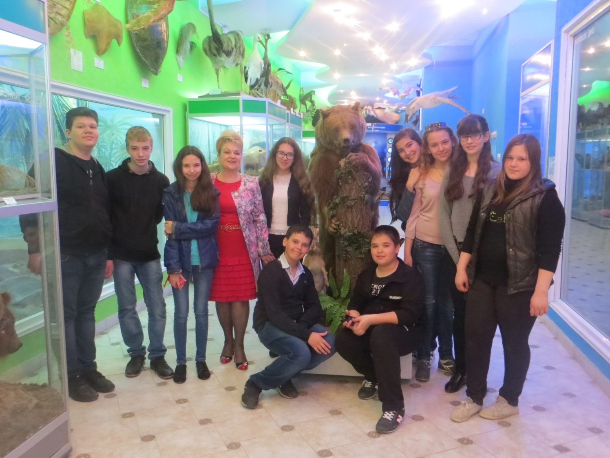
Учащиеся 7 классов посетили зоологический музей КФУ г.Симферополь. Расширили кругозор знаний по биологии. Четыре тысячи экспонатов представили зоологию позвоночных животных.

3.Кто раньше появляется весной - летучие мыши или летучие насекомые.
Ответ: Летучие мыши появляются после вылета насекомых, которыми они питаются.

4. Скворцы и галки катаются верхом на коровах, овцах и лошадях.
Вопрос: зачем они это делают?
Ответ: Таскают шерсть для гнёзд и выклёвывают насекомых и их личинок.

5.Какая корова сытнее живёт - хвостатая или бесхвостая?
Ответ: Хвостатая. Хвостом она отгоняет насекомых и спокойно пасётся, а бесхвостая поминутно мотает головой и переходит с места на место.

6. Пчелиный клей, клейкое, смолистое вещество, вырабатываемое медоносными пчёлами для обмазывания стенок улья и заделки щелей. Используется в медицине.
Ответ: Прополис.

7.Фет «Бабочка»
Ты прав. Одним воздушным очертаньем
Я так мила
Весь бархат мой с живым миганьем-
Лишь два крыла.
…Не спрашивай: откуда появилась?
Куда спешу?
Здесь на цветок я лёгкий опустилась
И вот дышу…
Найдите биологическую ошибку.
Ответ: У Чешуекрылых не два, а четыре крыла.

8. Видный отечественный учёный И. С. Даревский у некоторых видов ящериц (армянской, белобрюхой и других) обнаружил отсутствие самцов. Однако наблюдения показали, что самки откладывают неоплодотворённые яйца, из которых вылупляются вполне жизнеспособные детёныши- самки. Об открытии, какого процесса идёт речь? Известно ли вам подобное явление у других животных?
Ответ: У значительного числа видов разных ящериц и некоторых змей существует партеногенетическое размножение, впервые открытое у позвоночных И. С. Даревским. Подобное размножение характерно для пчёл, дафний.

9. Во время тетеревиных токов на одной полянке можно увидеть одновременно несколько дерущихся пар самцов. А в стороне на ветвях деревьев сидят тетёрки, ожидающие исхода боёв. «Чуфырканье», «бормотание» и петушиные драки заканчиваются тем, что брачные пары соединяются так: молодые тетёрки остаются со старыми косачами, а старые, наоборот, с молодыми. Объясните биологический смысл такого распределения.
Ответ: При подобном разновозрастном скрещивании рождается жизнестойкое, наследственно разнообразное потомство.

10. На латинском языке название этого насекомого «Сверчок- крот». Чего оно только не умеет: и землю копает, и бегает, и прыгает, и плавает, и летает, и даже поёт. Кто это?
Ответ: Медведка.
Из области экологии:
1.Экологи считают, что в северных районах лес можно рубить только зимой и тут же вывозить по глубокому снегу. Почему?
Ответ: В этом случае значительно меньше нарушается почвенный покров, не уничтожается подстилка и травянистый ярус растений, не формируются рытвины, колеи, изменяющие гидрорежим и способствующие эрозии почвы, значительно меньше уничтожается подрост и подлесок.

2. Где быстрее происходит разложение ядохимикатов, утрата токсичных свойств - в тундре или степной зоне. Объясните почему?
Ответ: В степной зоне утрата токсичности происходит под действием высоких температур при наличии активных веществ, способных видоизменять химическую структуру ядохимикатов. Разрушение токсинов происходит интенсивнее под влиянием живых организмов редуцентов в первую очередь, имеющих в степях более длительный период активности.

3.Два ученика поспорили, есть ли что-то общее у лягушки,крокодила и бегемота. Первый утверждал, что ничего общего между этими животными нет: лягушка маленькая, прыткая и никому, кроме мух и комаров не страшна; крокодил большой и зубастый, ловкий хищник; бегемот огромный, неповоротливый и ест траву. Второй настаивал на своём , что сходство между ними есть. А как же на самом деле?
Ответ: Находящиеся в воде лягушки, крокодилы и бегемоты не могут обходиться без воздуха, который необходим им для дыхания, поэтому у животных над водой расположены ноздри. Глаза помогают высматривать добычу и врагов.

4.Жители северного побережья Австралии охвачены тревогой. Радио, газеты, телевидение предупреждают: купаться опасно- в заливе появились ядовитые медузы. Они особенно опасны, потому что прозрачны и практически невидимы в воде. Специалисты связывают появление медуз с уменьшением численности морских черепах. Почему это происходит?
Ответ: Численность черепах снизилась из-за загрязнения вод залива и хищнического истребления животных. Черепахи питаются медузами. При уменьшении численности естественных врагов численность медуз резко возросла.

5. При помощи этого вещества очищают воздух от таких ядовитых веществ как оксиды азота (2) и (4), оксидов серы (4) и (6), а продукты очистки используют в производстве. Назовите это вещество и продукты, образующиеся в результате очистки?
Ответ: Вода и соответствующие кислоты ( азотистая, азотная, сернистая, серная).

6. В клетках всех организмов имеется вода. При замерзании она может разорвать внутренние структуры клетки и вызвать гибель организмов. Почему же зимой не погибают растения, лягушки, насекомые и другие пойкилотермные животные при охлаждении их тела ниже 0ْ С?
Ответ: Внутренняя среда этих организмов содержит особые вещества- антифризы, препятствующие замерзанию воды.

7.В средние века существовала казнь « под колокол». Кто был палачом?
Ответ: Гул колокола мучил и медленно убивал человека, помещённого под колокол. Предельная норма для громких звуков- 80 децибеллов, звук в 130 децибеллов вызывает болевые ощущения, а в150 децибеллов - непереносим.

8. С биологической точки зрения уборка листьев осенью не рекомендуется - листья необходимы для нормального функционирования почв. Однако в промышленных городах уборку листьев проводят регулярно. Почему?
Ответ: Потому что городские деревья аккумулируют тяжёлые металлы из загрязнённой почвы, а листовые пластинки, кроме того, из воздуха, поэтому опад городских парков не может считаться нормальным источником перегноя. Плодородие городских почв поддерживают искусственно, добавляя минеральные удобрения.

9.После того как железная дорога Лондон- Глазго была электрифицирована, специалисты отметили значительное увеличение численности грызунов в прилегающих угодьях. Долгое время этому не могли дать никакого объяснения, но потом причина всё-таки вскрылась и оказалась вполне «экологичной». Как вы думаете, что это была за причина?
Ответ: Вспышка численности грызунов в прилегающем к дороге ландшафте была связана с уменьшением численности хищников - консументов в трофической цепи, в данном случае сов. Которые гибли, поражённые электрическим током, когда садились на провода и одновременно задевали крыльями металлические конструкции ( чаще всего это случалось под мостами).

10. Восстановите текст высказывания и назовите автора: «…не признаёт шуток, она всегда правдива, всегда серьёзна: она всегда…, ошибки же и заблуждения исходят от…». Немецкий поэт…
Ответ: Природа, права, людей, Гете.

Из области медицины:
1.Вам известно высказывание « Пережёвывай пищу 33 раза». Как вы думаете ,нужно ли жевать манную кашу, яблочное пюре, протёртый творог? Ответ объясните.
Ответ: Нужно: любые продукты питания должны быть тщательно пережёваны, апробированы и смочены слюной, т. к. переваривание углеводов начинается в ротовой полости.
2. В странах Востока в старину существовала своеобразная казнь: приговорённых к смерти кормили только варёным мясом и они умирали через 28-30 дней. Почему наступала смерть?
Ответ: Варёное мясо- это « мёртвый белок», который не содержит минеральных веществ, витаминов, биологически активных веществ, которые необходимы организму, что и приводит к смерти.
3.Почему не рекомендуется запивать пищу сладкими напитками? Ответ обоснуйте.
Ответ: С физиологической точки зрения нельзя упускать из виду, что смесь сахара с крахмалами вызывает брожение весь последующий вред организму. Кроме того все сахара оказывают тормозящее влияние на секрецию желудочного сока, так как сахара перевариваются только в тонком кишечнике.
4.Этот гриб помог избавиться Владимиру Мономаху от рака губы.
Ответ: Чага.

5. Это вещество можно назвать «эликсиром молодости» для волос и ногтей. Естественный антиоксидант бесперебойно доставляет каждой клеточке питание и кислород, оберегает эритроциты от распада, препятствует засорению организма продуктами окисления, которые приводят к преждевременной старости.
Ответ: Витамин Е.

6.Её называют «химической лабораторией», «продовольственным складом». «диспетчером организма». А ещё - это самый горячий орган в организме.
Ответ: Печень.

7. Как известно, в организме человека поддерживается кислотно - щелочное равновесие. Чтобы не нарушать его, не следует перенасыщать рацион…
Ответ: Мясом.

8.Этот известный русский писатель был сторонником здорового образа жизни. Он любил косить, копать, пилить, увлекался ездой на велосипеде, на лошади. В 70 лет он побеждал молодёжь в беге на коньках. В 82 года за день совершал верхом на лошади прогулки по 20 и более вёрст. Назовите этого писателя.
Ответ: Лев Толстой.

9.О полезных свойствах этого растения Поль Брэгг написал так: «Самое ценное их составляющее. Это жидкость, дистиллированная самой природой». Назовите это растение.
Ответ: Огурец.

10. В честь этого события Екатерина « повелела отчеканить медаль с надписью « Собою подала пример» россияне примеру последовали, и здоровье нации порядком укрепилось. Какому деянию Екатерины 2 была посвящена медаль?
Ответ: Екатерина 2 сделала прививку от оспы.
Разное:
1. Герои романа Жюль Верна «Дети капитана Гранта» только собрались поужинать мясом подстреленной ими дикой ламы (гуанако), как вдруг выяснилось, что оно совершенно не съедобно «Быть может, оно слишком долго лежало?»- озадаченно спросил один из них. Что ответил Паганель?
Ответ: « Нет, оно, к сожалению, слишком долго бежало»- ответил Паганель. Мясо гуанако, убитого во время бега, несъедобно из-за молочной кислоты, накапливающейся в мышцах во время работы.

2. Известно, что кровь у человека красного цвета. Тогда почему аристократов называют «голубой кровью».
Ответ: В Испании так говорили о людях со светлой кожей (в отличие от смуглых мавров), вены которых выглядят голубыми на фоне светлой кожи, будто по ним течёт голубая кровь.

3. Долгое время не давали покоя человечеству «крокодиловы слёзы». Правда ли, что крокодилы льют слёзы?
Ответ: Крокодилы напрочь лишены сентиментальности. Вместо того чтобы плакать, эти кровожадные звери глазами потеют.

4.Чтобы сохранить птиц в музее, из них делают чучела. Но в лесах России обитает одна птица, которую не нужно препарировать. Она и так пролежит лет 15-20 и не испортится. Что это за птица?
Ответ: Это клёст. Тело этой птицы так пропитывается смолой к старости, что многие годы не поддаётся гниению.
Блиц-опрос:
1. Какое животное способно выпить 250 литров воды сразу?
Ответ: Верблюд.
2. Какое животное даёт самое жирное молоко?
Ответ: Тюлень, 43%.
3. Назовите самое высокое растение в семействе злаков.
Ответ: Бамбук.

1. Мушка на траву села, А трава ту мушку съела.
Ответ: Росянка.
2.Стрижи спят на лету?
Ответ: Да. На закате стрижи взлетают на большую высоту и спят на лету, а на рассвете опускаются поближе к земле.
3. Змеи могут совершать прыжки в высоту до метра?
Ответ: Да, гадюка. Обитающая в центральной Америке способна совершать такие прыжки ,нападая на жертву.

1. Кобра танцует под звуки дудочки факира?
Ответ: Нет. Кобра не слышит музыки, а следует за движениями дудочки, готовясь к атаке.
2. Кто привёз в Европу помидоры?
Ответ: Колумб.
3. Какое растение поднимается из воды с восходом солнца и вновь опускается на дно после захода солнца?
Ответ: Кувшинка, водяная лилия.

1. Где ночуют белые куропатки?
Ответ: Под снегом.
2. Кто привёз в Россию картофель?
Ответ: Пётр 1.
3.Аварийным гормоном называется…
Ответ: Адреналин.
Чёрный ящик:

1. Плод этого растения - необходимая и, к тому же, излюбленная пища многих итальянских певцов. Любят его за то, что он чистит и снимает воспаление с голосовых связок. Что в ящике?
Ответ: Банан.

2.Французские врачи советуют употреблять её при 75 основных и 35 сопутствующих заболеваниях. Это содержит почти весь набор витаминов, необходимых для нормальной жизнедеятельности организма. Что это?
Ответ: Капуста.

3.Мария Медичи была виртуозом в составлении ядов, сама панически боялась быть отравленной, а «его» считала лучшим противоядием. Назовите это противоядие.
Ответ: Петрушка.

4. Научно подтверждённый факт: мясо курицы полезно, потому что содержит большое количество этого. Что это?
Ответ: Витамин В(6)(ампула).

ЭКОЛОГИЯ-10 класс
Цель : углубить экологические знания
Весь класс разбит на четыре команды по 6 человек. Время обдумывания ответа -1 минута.
Конкурс «Экологические задачи».
На доске – таблица с номерами вопросов. Команды по очереди выбирают вопросы. Если команда отвечает на вопрос без звёздочки, то она заработает 1 балл, а за ответ на вопрос со звёздочкой- 2 балла. Если команда не отвечает на вопрос, то право ответа предоставляется второй команде

1. Современные хозяйки обязательно на кухне имеют вытяжку или воздухоочиститель. Что предпочтительней с экологической точки зрения?
Ответ: Воздухоочиститель, так как фильтр поглощает вредные вещества. А при вентиляции вредные вещества, образующиеся при сгорании газа и при приготовлении пищи, попадают в атмосферу и загрязняют её.
2.Установлено, что не менее 90% курильщиков «со стажем» воспитывались в семьях, где хотя бы один из родителей курил. Чем объясняется этот факт?
Ответ: Ребёнок в курящей семье является косвенным курильщиком, и его организм становится зависимым от никотина. У таких людей потребность курить вырабатывается быстрее.
3. В Московском Кремле с первой половины 16 в. До 30-х годов 18 в. функционировал водопровод со свинцовыми трубами и резервуарами. В этот же период наблюдался высокий уровень детской смертности и наследственных уродств среди членов царской семьи. Объясните причины этих явлений.
Ответ: Свинец , растворённый в водопроводной воде, способен вызывать отравления, накапливаться в тканях, разрушать половые клетки.
4.Англичане, любители молочных продуктов, пополнили фауну Австралии коровами. Но случилось непредвиденное. Навоз стал отравлять растительность, почвы подверглись эрозии. Как можно исправить положение?
Ответ: Нужно завезти в Австралию естественных санитаров- навозных жуков.
5.Чтобы стереть с лица Земли варварский по мнению, римлян, Карфаген, они в 5 в. До н. э. прибегли к такой акции, как посыпание наиболее плодородных земель солью. Как вы думаете, к чему это привело?
Ответ: К засолению почв, резкому снижению урожая, голоду.
6.В средние века существовала казнь « под колокол». Кто был палачом?
Ответ: Гул колокола мучил и медленно убивал человека, помещённого под колокол. Предельная норма для громких звуков- 80 децибеллов, звук в 130 децибеллов вызывает болевые ощущения, а в150 децибеллов - непереносим.
7.Травоядные млекопитающие и птицы, в рацион которых входит большое количество растительной ткани, имеют специальные приспособления, помогающие им подготовить к пищеварению богатый целлюлозой и лигнинами растительный корм. Что это за приспособления?
Ответ: Растительноядные копытные долго перетирают пищу на плоских, как терка, зубах имеют специальные отделы желудка. Многие виды птиц перетирают растительную массу. В мускульных желудках, иногда заглатывая мелкие камешки, гальки и песчинки.
8.Итак, мы уже осознали, что каждый организм может кем-то быть съеден, и, чтобы не стать совсем уж лёгкой добычей, живые существа в ходе эволюции обзавелись разнообразными средствами защиты: физическими, химическими, механическими или поведенческими. Приведите примеры.
Ответ:
Механические:
• корюшка с иглами, которые спасают ее ог окуня
еж с иглами, которые спасают его от лисицы; •шипы и гребни разных коловраток и дафний; • эпидермальные волоски, покрывающие поверхность многих растений; • толстая скорлупа ореха;
• волокнистая шишка, в которую упрятаны семена сосны;
• раковины мидий, для раскрывания которых, требуется время и дополнительные усилия.
Химические
• вещества в растительном царстве, которые не участвуют в нормальных химических превращениях и служат для защиты - от щавелевой или синильной кислоты до гораздо более сложных алкалоидов, терпеноидов, флавоноидов и танинов;
• цианогенные гликозиды, которыми богаты молодые листья папоротника-орляка;
• серная кислота, которую выбрасывают из видоизмененных слизистых желез некоторые морские брюхоногие моллюски;
• в брюшке жука-бомбардира имеется резервуар, наполненный гидрохиноном и перекисью водорода; когда жуку угрожает опасность, вещества выталкиваются в своеобразную камеру сгорания, где смешиваются с ферментом пероксидазой, в присутствии которого перекись водорода окисляет гидрохинон, пре
вращающийся в ядовитый хинон.
Поведенческие:
• многие животные могут довольно удачно прикинуться мертвыми и тем самым избежать реакции убийства со стороны хищников; таковы опоссум, многие жуки, пауки, ящерицы и кузнечики;
• другие птицы и млекопитающие в случае опасности прибегают к так называемому «затаиванию», т. е. прячутся, скрываясь за травами, зарослями или посевами зерновых, так ведут себя коростель, заяц, еж;
• сюда же относятся способности других организмов убегать в заранее заготовленные убежища — норы, дупла;
• либо свертываться в клубок, чтобы прикрыть наиболее уязвимые части тела — броненосцы, ежи, кивсяки;
• наконец самая обычная реакция избежать опасности быть съеденным — просто убежать.
9.В конце 80-х годов одно из государств юго-восточной Азии Бангладеш весьма успешно зарабатывало валюту, экспортируя лягушачьи ножки. Общий объем прибыли достигал 10млн. долларов в год. Однако вскоре этому государству пришлось потратить значительно большие суммы на «смягчение» весьма неблагоприятных экологических последствий подобного бизнеса. Как вы полагаете, почему?
Ответ: История весьма незамысловата: из-за того, что численность лягушек сократилась, мухи и комары( среди последних был и переносчик малярии) размножились до такой степени, что для борьбы с ними пришлось закупить
Инсектициды истратить гораздо больше валюты.

Конкурс капитанов.
По очереди капитанам команд задаётся 8 вопросов. Команда получает столько баллов, сколько верных ответов даёт капитан.

1. Рельеф, климат, почва, воздух -факторы среды…(абиотические).
2. Сигналом для животных и растений к сезонным изменениям служит…(длина светового дня).
3. Зелёные растения- производители органического вещества…(продуценты).
4. Естественные циклические процессы превращения и перемещения химических элементов…(круговорот веществ).
5. Причина кариеса зубов…(недостаток фтора).
6.Комнатное растение, всасывающее влагу и угар, очищающее и освежающее комнату с застоявшимся «прокисшим» запахом…(герань).
7.Взаимонейтральные взаимодействия…(нейтрализм).
8.Термиты и, живущие в их кишечнике простейшие- типичный пример…(симбиоза).

1. Человек и его деятельность- фактор…(антропогенный).
2.Фактор среды, выходящий за пределы выносливости организма…(ограничивающий, лимитирующий).
3.Растительноядные животные, потребители органического вещества…(консументы 1-го порядка).
4.Участок территории суши или акватории со всеми находящимися в его пределах природными объектами, полностью, исключённый из всех видов хозяйственного использования…(заповедник).
5.Излишнее увлечение солярием может вызвать заболевание…(рак кожи).
6. Итальянская пословица гласит: «Часто бывает врач в той квартире, где мало…»(солнца).
7.Форма, взаимоотношений при которой, один вид получает пользу, не принося другому ни вреда, ни пользы…(комменсализм).
8.Бактерии сапрофиты и высшие растения - типичный пример….(сотрапезничества).

1.Организмы и их влияние друг на друга - фактор…(биотический).
2.Временное состояние организма, при котором жизненные процессы замедлены…(анабиоз).
3.Плотоядные животные, потребители органического вещества…(консументы 2-го порядка).
4.Участок территории суши или акватории, где временно запрещается использование определённых видов природных ресурсов…(заказник).
5.Для людей, живущих на экологически неблагополучных территориях жизненно важен химический элемент…(селен).
6.Одной из причин «беспричинной» головной боли, аллергии, раздражительности является квартирная мебель, выделяющая…(формальдегид).
7.Форма взаимоотношений, при которой один вид испытывает угнетение, а другой ни вреда, ни пользы…(аменсализм).
8.Акулы и рыбы- прилипалы - типичный пример…(нахлебничества).

1. Наука о закономерностях взаимоотношений организмов, видов, сообществ со средой обитания и друг с другом…(экология).
2.Сообщество растений и животных, населяющих одну территорию и влияющих друг на друга…(биоценоз).
3.Микроорганизмы, грибы- разрушители органических остатков…(редуценты).
4.Территория, исключённая из промышленной и сельскохозяйственной эксплуатации с целью сохранения природных комплексов, имеющих особую экологическую, эстетическую ценность, а так же используемая для отдыха человека…(памятник природы).
5. Жевательная резинка опасна, по мнению медиков, так как может…(повредить зубные пломбы).
6. Причиной аллергии у поклонников джинсовой одежды является… (никелевая фурнитура).
7.Использование одними видами других в качестве убежища или жилища… («квартирантство»).
8.Кедровка и кедровая сосна - типичный пример…(мутуализма).

Конкурс «Экологическая маркировка».
Капитан команды вытягивает конверт с разрезанными на несколько частей знаками экологической маркировки. В течение 2-х минут команда должна собрать знак. Назвать данный знак и страну . где данный знак используется.

Знаки, отражающие безвредность предметов и устройств для экологии в целом или отдельных их свойств (могут использоваться для обозначения предметов и устройств, используемых для сбережения природы, а так же в качестве экологических символов.
«Голубой ангел» «Эко-знак» «Белый лебедь»
(Германия) (Япония) (Скандинавские
страны)
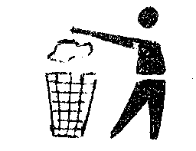 знак, призывающий не сорить, не загрязнять окружающую среду, сдавать соответствующие предметы для вторичной переработки.
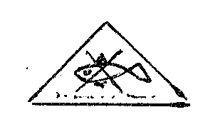 знак, которым в морских перевозках отмечаются опасные для флоры и фауны вещества.

